

**MANUAL DE USUARIO**

**TAXATION SMART**

**Gestion Interfaz Contable**

**TABLA DE CONTENIDO**

**Pág.**

GESTION INTERFAZ CONTABLE 3

1. Gestion Interfaz Contable 3

1.1. Acceso a la opción 3

1.2. Funcionalidad 3

1.2.1. Gestionar Interfaz Contable. 4

**MANUAL DE USUARIO – GESTION INTERFAZ CONTABLE**

**INFORMATICA Y TRIBUTOS S.A.S**

Todos los derechos reservados. Ninguna parte de esta obra puede ser reproducida de ninguna forma o por cualquier medio - gráfico, electrónico mecánico, incluyendo fotocopias, grabación o almacenamiento de información y sistemas de recuperación de información - sin la autorización por escrito de la editorial.

Los productos que se mencionan en este documento pueden ser marcas comerciales y/o marcas registradas de sus respectivos propietarios. El editor y el autor no pretenden estas marcas.

Si bien todas las precauciones se han tomado en la preparación de este documento, el editor y el autor no asumen responsabilidad alguna por errores u omisiones, ni de daños que resulten del uso de la información contenida en este documento o del uso de programas y código fuente que pueden que lo acompañen. En ningún caso, el editor y el autor serán responsables de ninguna pérdida de beneficios o cualquier otro daño comercial causado o presuntamente causado directa o indirectamente por este documento.

## GESTION INTERFAZ CONTABLE

A continuación, el presente manual de usuario busca proporcionar una guía clara y específica para asegurar el funcionamiento óptimo y el desarrollo eficiente de las actividades de Gestion Interfaz Contable

## **1. Gestion Interfaz Contable**

## Acceso a la opción

Para acceder a la funcionalidad la ruta **Gestion Financiera -> Interfaz Contable -> Gestion Interfaz Contable :**

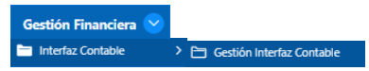

*Imagen 1 - Ruta de acceso*

## Funcionalidad

Para realizar el proceso de Gestion Interfaz Contable, es necesario llevar acabo los siguientes pasos:

## Gestionar Interfaz Contable.

Se vusualiza la interfaz de consulta contable, seguir los siguientes pasos.

1. Clic  **Fecha Inicio.**
2. Clic  **Fecha Fin.**
3. Clic  **Tipo Movimiento.**
4. Clic .

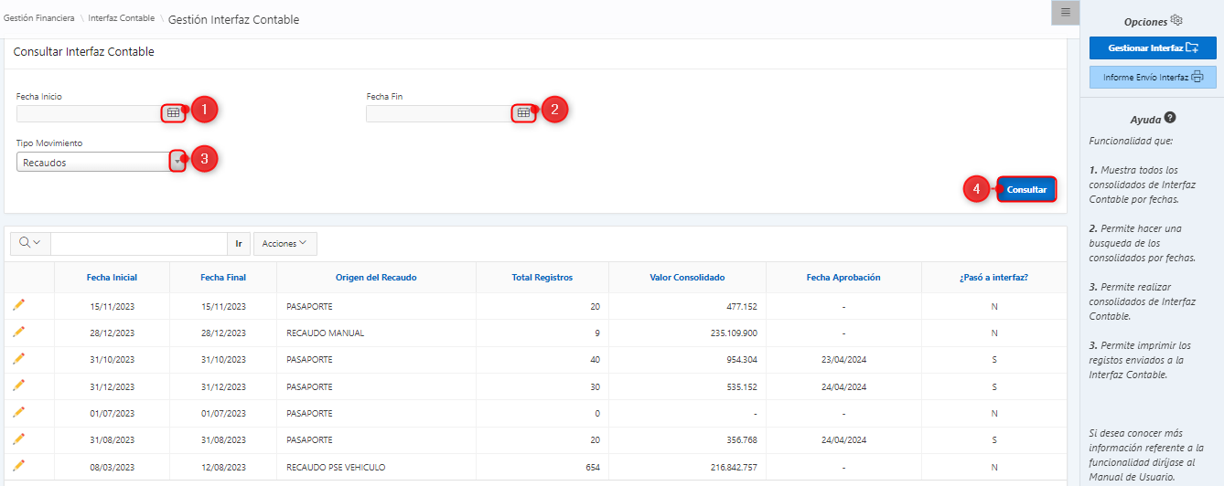

*Imagen 2 - Consulta Interfaz Contable*

***Nota: En este apartado se muestra las interfaz contables, para verificar transacciones pendientes, observamos la columna '¿Paso a Interfaz?'. Esta cambiará su estado a 'Sí' una vez que todas las transacciones hayan sido enviadas a la interfaz.***

Clic 

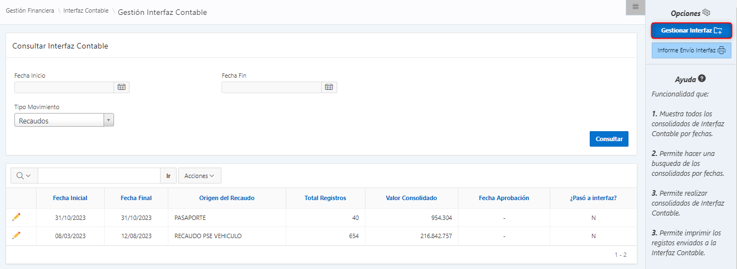

*Imagen 3 - Ruta de acceso*

Se visualiza el modulo de consulta y registro de consolidado, seguir los pasos

1. Clic  Seleccionar **Fecha Inicial.**
2. Clic  Seleccionar **Fecha Final.**
3. Clic  Seleccionar **Origen del Recaudo.**
4. Clic .
5. Clic .

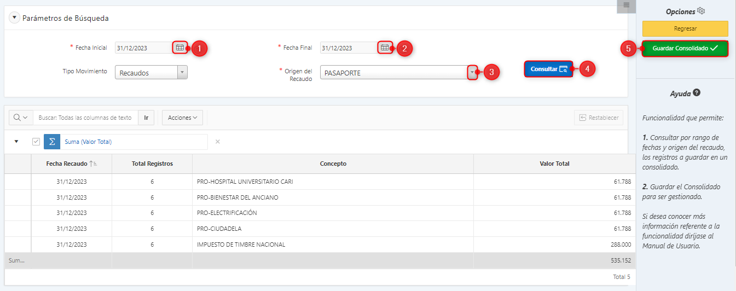

*Imagen 4 - Registro de Consolidado*

Para revisar en detalle las transacciones aprobadas, seguir el siguiente paso.

Clic 

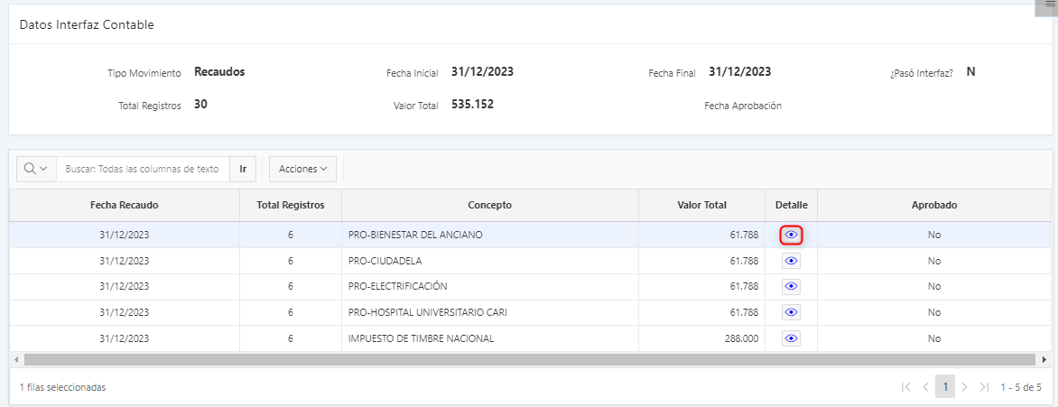

*Imagen 5 - Datos Interfaz Contable*

En la ventana de **Información Detalle**, sigue estos pasos para enviar los registros a la interfaz.

1. Clic  seleccionar.
2. Clic .

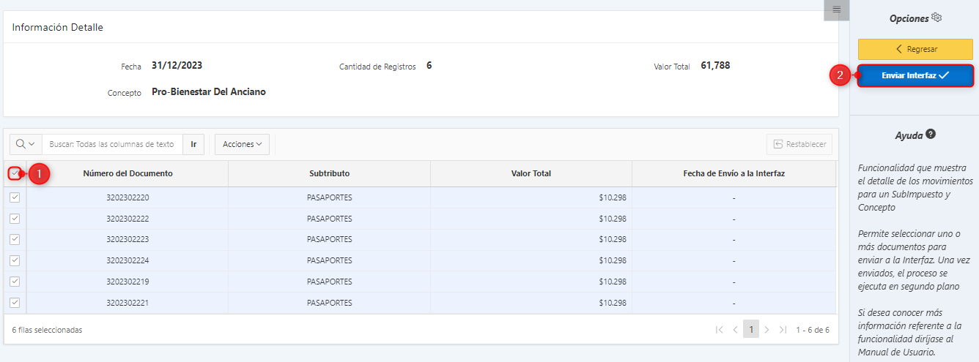

*Imagen 6 - Envio a Interfaz Contable*

Se visualiza la ventana de confirmacion.

Clic 



*Imagen 7 - Alerta*

Se visualiza el redireccionamiento a la pantalla de **Datos Interfaz Contable.**

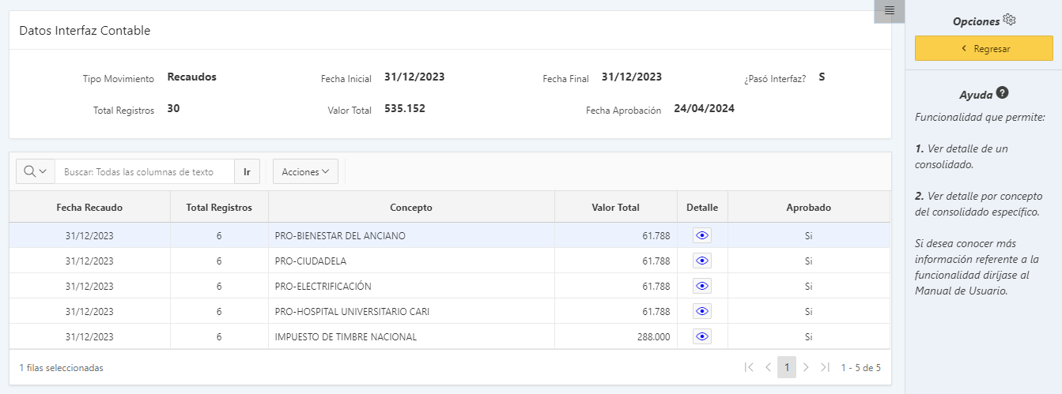

***Nota: Al hacer clic en el icono***  ***de detalle, podrás ver la fecha de envío a la interfaz o las fechas pendientes.***